Правила дорожного движения для скутеров.

2022 год
Водители больших транспортных средств более ответственно подходят к изучению и соблюдению правил дорожного движения, чем владельцы скутеров и мопедов. Возможно, это связано с размером этих транспортных средств. Соответственно, отношение к ПДД менее серьезное, что в свою очередь создает не меньше трагических аварийных ситуаций.
Исходя из этого, мы намерены заострить внимание на правилах для водителей скутеров и мопедов.
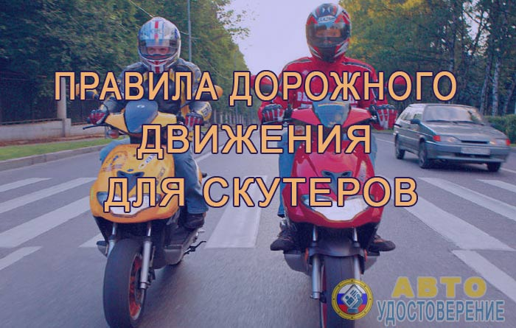
Хочется обратить внимание на немаловажный нюанс — по правилам понятие скутер входит в понятие мопед. Таким образом, ПДД для скутеров соответствуют ПДД для мопедов. Оба эти транспортные средства по правилам дорожного движения являются одним и тем же. Проанализируем детально правила дорожного движения для скутеров в 2022году.

Нужны ли права на мопед в 2022 году?
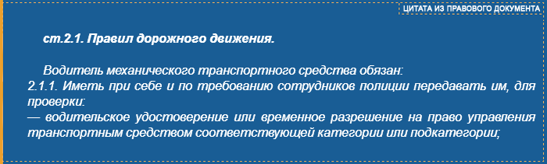

Таким образом, по правилам дорожного движения владельцу такого легкого мотоцикла необходимо удостоверение водителя.
Стоит отметить, что необходимы для скутера права категории М или иной категории.

Минимальный возраст для управления скутером
В данном случае имеются возрастные ограничения для езды на мопеде. Владельцу мопеда понадобится удостоверение любой категории, которое выдают не раньше шестнадцати лет. Соответственно, водить любой мотороллер можно с шестнадцати лет.

Расположение движения мопеда на проезжей части
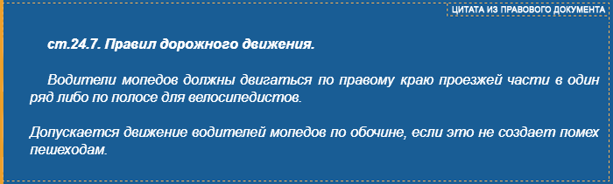
Ехать на скутере по дороге можно в один ряд по правой стороне проезжей части. При этом он может двигаться не только в границах крайней правой полосы. Правила для мопеда позволяют сманеврировать из-за общественного транспорта, который находится на остановке.
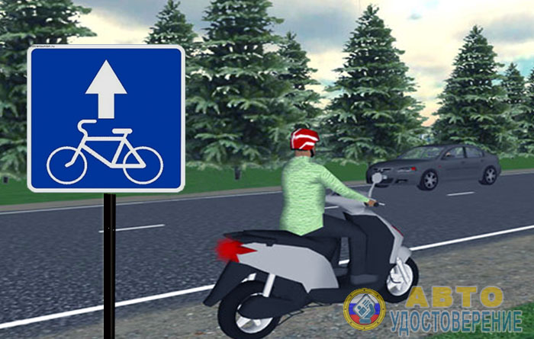
Правила управления скутером не запрещают двигаться по велосипедной полосе, если на ней имеются соответствующие знаки.
ПДД разрешают ездить на мопеде по обочине, если это не мешает движению пешеходов.

Включение ближнего света на скутере
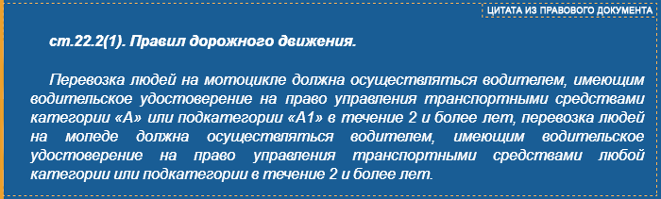
Очень важно не игнорировать данный вопрос, поскольку, как уже сказано выше, владельцы небольших транспортных средств часто относятся несерьезно к немаловажным моментам и считают, что некоторые ПДД можно не соблюдать. Это касается и включения фар. Первое, что должен сделать водитель, сев за руль, включить ближний свет фар. Без этого другие участники дорожного движения могут не увидеть любую разновидность мотоцикла. Это правило действует с 10.11.2010 г. для владельцев любого транспорта.

Перевозка пассажиров на скутере
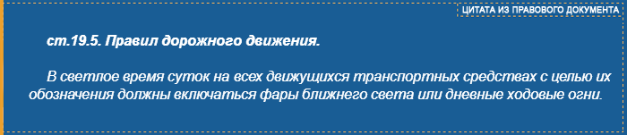
Заниматься перевозкой разрешается водителю, который имеет права любой категории сроком не менее двух лет.
Перевозку пассажиров на мопеде регулирует пункт 24.8 Правил дорожного движения.
п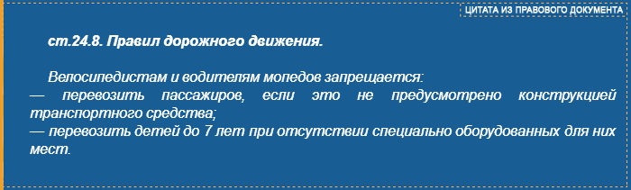а скутере не может.
Перевозка пассажиров на мопеде допускается, если на нем имеются дополнительные места для пассажиров. Эти данные должны быть внесены в документы на транспортное средство. Для детей до семи лет необходимо иметь детское место с целью обеспечения безопасности движения.

Что запрещается делать водителям мопедов?
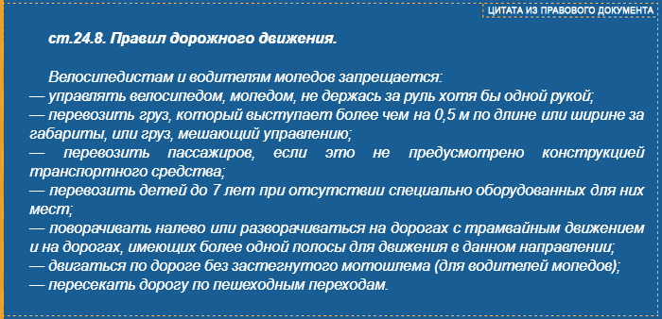
Итак,
водитель скутера должен соблюдать такие правила:
- Управлять средством, держась за руль двумя руками;
- На мопеде ограниченное количество мест для сидения, которые указаны в документе на транспортное средство. Заниматься перевозкой пассажиров на скутере, если это не соответствует его устройству, запрещено. Для ребенка, которому не исполнилось семь лет, на мопеде необходимо иметь обустроенное детское место;
- На скутере запрещается перевозить крупногабаритный груз;
- Правилами дорожного движения мопеда не разрешается поворачивать налево и разворачиваться, если проезжая часть в данном направлении имеет две или более полос, а также, если на проезжей части имеются трамвайные пути. При этом расположение путей не имеет никакого значения — данные действия не разрешены по-любому;
- Водитель скутера должен ездить в специальном шлеме.
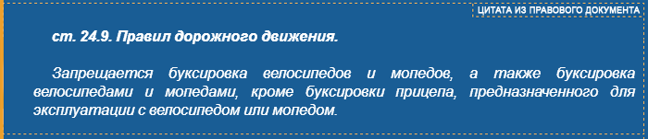
Скутер — малогабаритное транспортное средство. Поэтому буксировать другие транспортные средства не может. Водителям скутеров не стоит забывать о правилах дорожного движения, а тем более игнорировать их.

Также надо обязательно помнить о малом размере своего транспортного средства. Передвигаясь на нем, нельзя позволить себе некоторые вещи, которые доступны водителям транспортных средств погабаритнее.

С другой стороны, водители скутеров имеют преимущество — более высокую мобильность. Они практически всегда могут остановиться, слезть с мопеда и стать обычным пешеходом.

Не игнорируйте правила движения для скутеров (мопедов). Относитесь ответственно к их соблюдению. Не доверяйте управление данным транспортным средством детям.

Скутер и мопед с точки зрения ПДД
Обратите внимание, в рамках правил дорожного движения понятие мопед включает в себя и понятие скутер, т.е. ПДД для скутеров в 2022 году аналогичны правилам для мопедов. Ну а скутер и мопед с точки зрения правил - это одно и то же:
"Мопед" - двух- или трехколесное механическое транспортное средство, максимальная конструктивная скорость которого не превышает 50 км/ч, имеющее двигатель внутреннего сгорания с рабочим объемом, не превышающим 50 куб. см, или электродвигатель номинальной максимальной мощностью в режиме длительной нагрузки более 0,25 кВт и менее 4 кВт. К мопедам приравниваются квадрициклы, имеющие аналогичные технические характеристики.
Примечание. К мопедам относятся только скутеры, объем двигателя которых не превышает 50 куб. см., а максимальная скорость не превышает 50 км/ч. Если Ваш скутер имеет больший объем двигателя или может развивать большую скорость, то он является мотоциклом.
Для начала хочу рассмотреть дорожную ситуацию.
Шестиполосная дорога в центре одного из российских городов, полдень. По улице едет довольно много автомобилей. До пробки еще далеко, но и пустых мест между автомобилями не так уж и много. Среди прочих транспортных средств в потоке движется небольшой скутер. Мое внимание он привлек еще издалека. Связано это было с тем, что водитель использовал ближний свет фары. "Ух ты, - подумал я тогда. - А ведь кто-то знает правила дорожного движения". По мере приближения скутера мое удивление только нарастало. Скутер ехал прямо по центру шестиполосной проезжей части, причем прямо по двойной сплошной линии разметки. Тут уже я улыбнулся: "Неужели водитель думает, что двойная сплошная - это дорожка для скутеров?". Тем не менее для меня до сих пор остается загадкой, что было в голове у водителя скутера и двух его пассажиров (всем лет по 12-13) при такой удивительной езде… Предлагаю Вам посчитать, сколько пунктов ПДД нарушено в данном примере. Ну а после прочтения данной статьи можно будет провести подсчет еще раз. Не исключено, что результаты будут отличаться.
Давайте перейдем непосредственно к
правилам для водителей скутеров.
Использование ближнего света фар на скутере.
19.5. В светлое время суток на всех движущихся транспортных средствах с целью их обозначения должны включаться фары ближнего света или дневные ходовые огни.
Как показывает практика, мопеды и скутеры чрезвычайно редко оборудуются специальными дневными ходовыми огнями. Вместо них водитель должен использовать ближний свет фар. Включить фару водитель должен сразу же после того, как он занял свое место на сиденье и хорошенько схватился за руль.
Данное правило очень важное. Оно позволяет водителям других транспортных средств заранее замечать движущийся скутер или мотоцикл. Поэтому от включения ближнего света напрямую зависит безопасность водителя двухколесного транспортного средства. Напомню, что начиная с 10 ноября 2010 года ближний свет фар должны включать водители всех транспортных средств (Поправки в ПДД 2010).

Со скольких лет можно ездить на скутере в 2022 году?
Для управления мопедом необходимо водительское удостоверение любой категории, которое можно получить только начиная с 16-летнего возраста. Так что на скутер можно садиться только с 16 лет и ни днем раньше, имея права водителя.

Можно ли ездить на мопеде без прав в 2022 году?
Пункт 2.1.1 правил дорожного движения обязывает водителя скутера иметь при себе водительское удостоверение:
2.1.1. Иметь при себе и по требованию сотрудников полиции передавать им, для проверки:
- водительское удостоверение или временное разрешение на право управления транспортным средством соответствующей категории;
Обратите внимание, водитель должен иметь для скутера права категории М либо любой другой категории. При этом в удостоверении не должно быть особой отметки ML. Расположение скутера на проезжей части
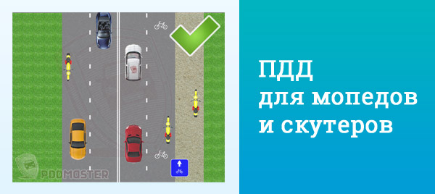
Еще раз процитирую ПДД для скутеров:
24.7. Водители мопедов должны двигаться по правому краю проезжей части в один ряд либо по полосе для велосипедистов.
Допускается движение водителей мопедов по обочине, если это не создает помех пешеходам.
Движение скутеров по проезжей части разрешено только в один ряд по правому краю проезжей части. Обратите внимание, что скутер не обязательно должен ехать в пределах крайней правой полосы. Например, пдд для скутера разрешают объехать остановившийся на остановке троллейбус или автобус.

Правила управления скутером разрешают также и движение по выделенной полосе для велосипедистов, обозначенной дорожным знаком:
Также движение скутеров возможно и по обочине.
При этом не допускается создание помех пешеходам. Особенности перевозки пассажиров на скутере
Особенности перевозки пассажиров на скутере регламентируются пунктом 22.2¹ ПДД:
22.2¹. Перевозка людей на мотоцикле должна осуществляться водителем, имеющим водительское удостоверение на право управления транспортными средствами категории "А" или подкатегории "A1" в течение 2 и более лет, перевозка людей на мопеде должна осуществляться водителем, имеющим водительское удостоверение на право управления транспортными средствами любой категории или подкатегории в течение 2 и более лет.
Перевозить пассажиров может только водитель, имеющий водительское удостоверение любой категории в течение как минимум 2-х лет. Т.е. начинающий водитель перевозить пассажиров на скутере не имеет права.
Кроме того, требования к перевозке пассажиров устанавливаются пунктом 24.8 ПДД:
24.8. Велосипедистам и водителям мопедов запрещается:
перевозить пассажиров, если это не предусмотрено конструкцией транспортного средства;
- перевозить детей до 7 лет при отсутствии специально оборудованных для них мест;
Таким образом, перевозить пассажиров на мопеде можно только в том случае, если конструкция транспортного средства предусматривает дополнительные пассажирские места. Также информация о количестве пассажиров должна быть указана в документах транспортного средства.
Отдельного внимания заслуживает перевозка детей в возрасте до 7 лет. Для ребенка должно быть предусмотрено специально оборудованное место.

Что запрещается делать водителям скутеров?
24.8. Велосипедистам и водителям мопедов запрещается:
- управлять велосипедом, мопедом, не держась за руль хотя бы одной рукой;
- перевозить груз, который выступает более чем на 0,5 м по длине или ширине за габариты, или груз, мешающий управлению;
- поворачивать налево или разворачиваться на дорогах с трамвайным движением и на дорогах, имеющих более одной полосы для движения в данном направлении;
- двигаться по дороге без застегнутого мотошлема (для водителей мопедов);
- пересекать дорогу по пешеходным переходам.
24.9. Запрещается буксировка велосипедов и мопедов, а также буксировка велосипедами и мопедами, кроме буксировки прицепа, предназначенного для эксплуатации с велосипедом или мопедом.
Рассмотрим все по порядку.
1. Необходимо держаться хотя бы одной рукой за руль при движении на скутере.
2. Скутер - не грузотакси, перевезти на нем длинный рулон линолеума не получится. То же самое касается и других крупногабаритных предметов, например, нескладывающихся удочек, холодильников, беговых лыж.
3. ПДД для скутеров, также как и правила для велосипедистов, запрещают поворачивать налево и разворачиваться, если на дороге в данном направлении есть две или более полосы или на дороге есть трамвайные пути. Причем абсолютно неважно, где расположены трамвайные пути (в середине проезжей части или сбоку за тротуаром). Поворачивать и разворачиваться запрещается в любом случае.
Тем не менее у водителя скутера всегда есть возможность остановиться, слезть с транспортного средства и превратиться на время в пешехода. После этого можно перейти широкую проезжую часть в нужном направлении по пешеходному переходу и вновь превратиться в водителя транспортного средства.
4. Водителю скутера в обязательном порядке нужен специальный шлем. 5. Скутер - не тягач, буксировать сломанные транспортные средства он не должен. Да и вообще, скутер не должен участвовать в процессе буксировки.
В завершение предлагаю Вам еще раз вернуться к примеру со скутером из начала данной статьи и посчитать, сколько пунктов правил нарушили его водитель и пассажиры.
Надеюсь, что после изучения данной статьи Вы запомнили все правила для скутеров и будете лучше ориентироваться в транспортном потоке.

